.NET Framework Web应用迁移实验指导手册
版本: 1.0



华为技术有限公司

版权所有 © 华为技术有限公司 2025。 保留一切权利。
非经本公司书面许可，任何单位和个人不得擅自摘抄、复制本文档内容的部分或全部，并不得以任何形式传播。

商标声明
和其他华为商标均为华为技术有限公司的商标。
本文档提及的其他所有商标或注册商标，由各自的所有人拥有。

注意
您购买的产品、服务或特性等应受华为公司商业合同和条款的约束，本文档中描述的全部或部分产品、服务或特性可能不在您的购买或使用范围之内。除非合同另有约定，华为公司对本文档内容不做任何明示或暗示的声明或保证。
由于产品版本升级或其他原因，本文档内容会不定期进行更新。除非另有约定，本文档仅作为使用指导，本文档中的所有陈述、信息和建议不构成任何明示或暗示的担保。

华为技术有限公司
地址： | 深圳市龙岗区坂田华为总部办公楼 邮编：518129
网址： | http://e.huawei.com

实验概述

实验内容
本手册主要介绍基于x2openEuler工具，将基于.NET Framework框架开发的B/S架构应用，迁移至鲲鹏+openEuler生态的方案，整体迁移实施包含如下内容：
- 系统成分分析：包括操作系统、中间件、数据库、应用等技术栈收集
- 操作系统迁移：包括软件依赖、用户属组、系统配置等
- 中间件迁移：包括中间件软件、配置、数据迁移
- 数据库迁移：包括数据库部署、迁移前评估、数据库表结构与数据迁移、迁移后验证
- 应用适配改造：包括应用跨架构指令集修改、配置修改、SQL改造等
- 系统测试：验证迁移后系统的正确性

实验环境说明
- 本实验以开源博客项目为案例，项目链接：https://gitee.com/ftboy/RightControl_Blog/
- 本实验在华为云上完成，链接：https://www.huaweicloud.com/，其他场景云服务均可复制
- 实验账号规划：
服务 | 账号 | 说明
华为云账号 | 账号：XXX，密码：XXX | 涉及产品：ECS云服务器
云服务器ECS | 账号：root，密码：XXX | NA

- 网络及安全组规划
- VPC及子网规划：
区域 | 名称 | 参数
上海一 | vpc-default | 网段：192.168.0.0/16  子网：192.168.0.0/24

- 安全组规划：
区域 | 名称 | 参数
上海一 | webserver | 出方向规则：保持默认，放通所有协议类型所有端口流量

实验资源列表

源端资源列表
- 源端使用1台Windows PC，作为开发节点

工具段资源列表
- 使用1台ECS，用于x2openEuler迁移工具安装：
区域 | 名称 | 参数
上海一 | ECS | 名称：ecs-x2openEuler  按需计费，1U2G，系统盘40G，数据盘40G，绑定EIP，带宽按流量计费100Mbit/s，操作系统openEuler-22.03-LTS 64bit with ARM | 搭建x2openEuler工具服务

目标端资源列表
- 使用1个鲲鹏节点，用于作为迁移业务系统的目标节点：
区域 | 名称 | 参数
上海一 | ECS | 按需计费，1U2G，系统盘40G，数据盘40G，绑定EIP，带宽按流量计费100Mbit/s，操作系统openEuler-22.03-LTS 64bit with ARM | 作为.NET Web应用迁移的目标节点

实验拓扑
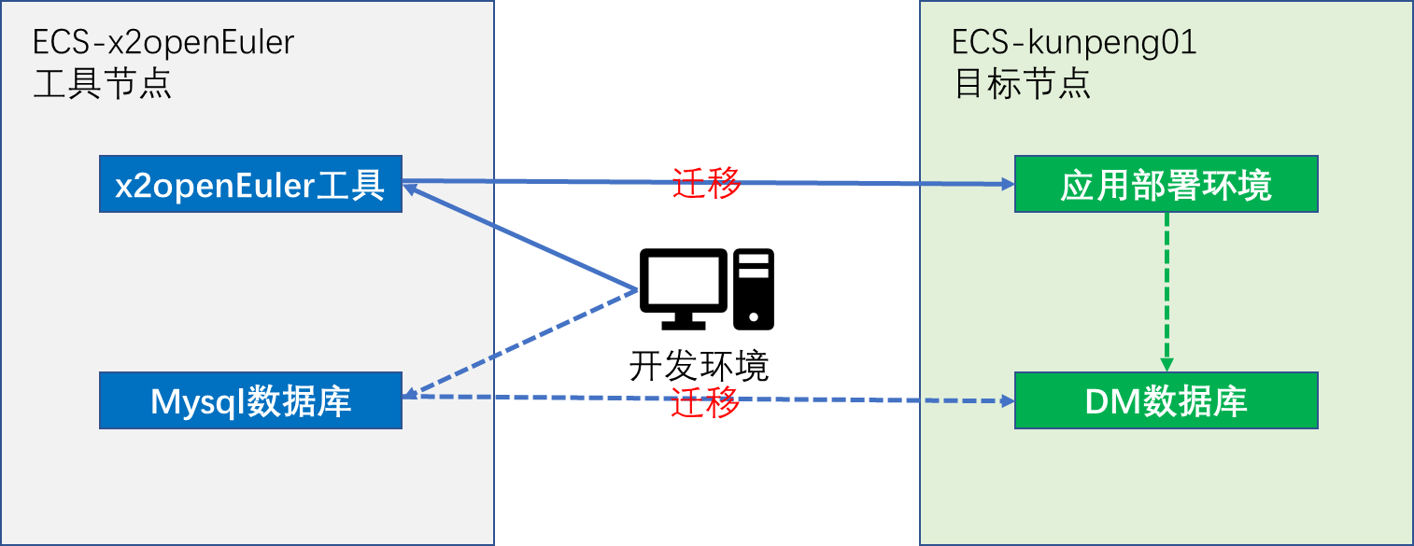
实验说明：
- 源端为用户开发环境；工具节点部署x2openEuler工具和数据库（可以部署在不同节点）；目标节点为应用和数据库迁移的目标鲲鹏服务器。
- 需保证开发环境、数据库、工具等节点之间网络互通。
- 迁移流程分为应用迁移和数据库迁移，先做应用迁移，验证应用迁移成功后，再进行数据库迁移。

.NET Framework Web应用迁移实验

任务一：工具端环境搭建
          - 创建工具端弹性云服务器
登录华为云，进入控制台，选择“创建资源”，找到“云服务器|弹性云服务器ECS”单击创建：
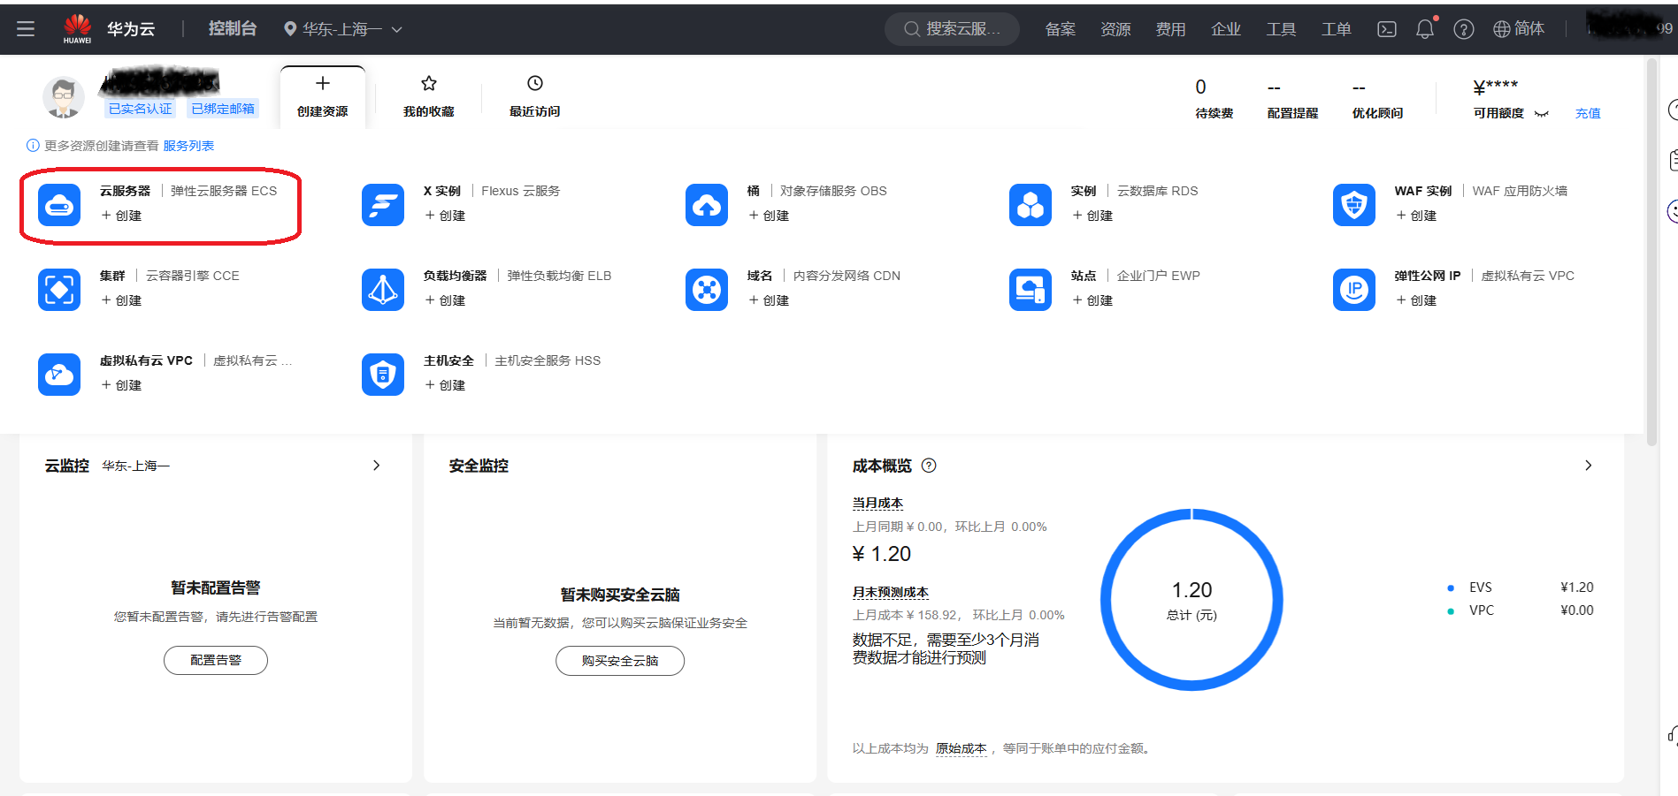
购买弹性云服务器
“基础配置”界面，参数如下：
- 区域：华东-上海一
- 计费模式：按需付费
- CPU架构：鲲鹏计算
- 操作系统：openEuler 22.03 64bit with ARM(10GiB)
- 规格：鲲鹏通用计算增强型 | 鲲鹏通用计算增强型kc2 | kc2.small.2
- 系统盘：通用型SSD | 40GiB
- 公网IP：全动态BGP
- 带宽：按流量计费，100Mbit/s
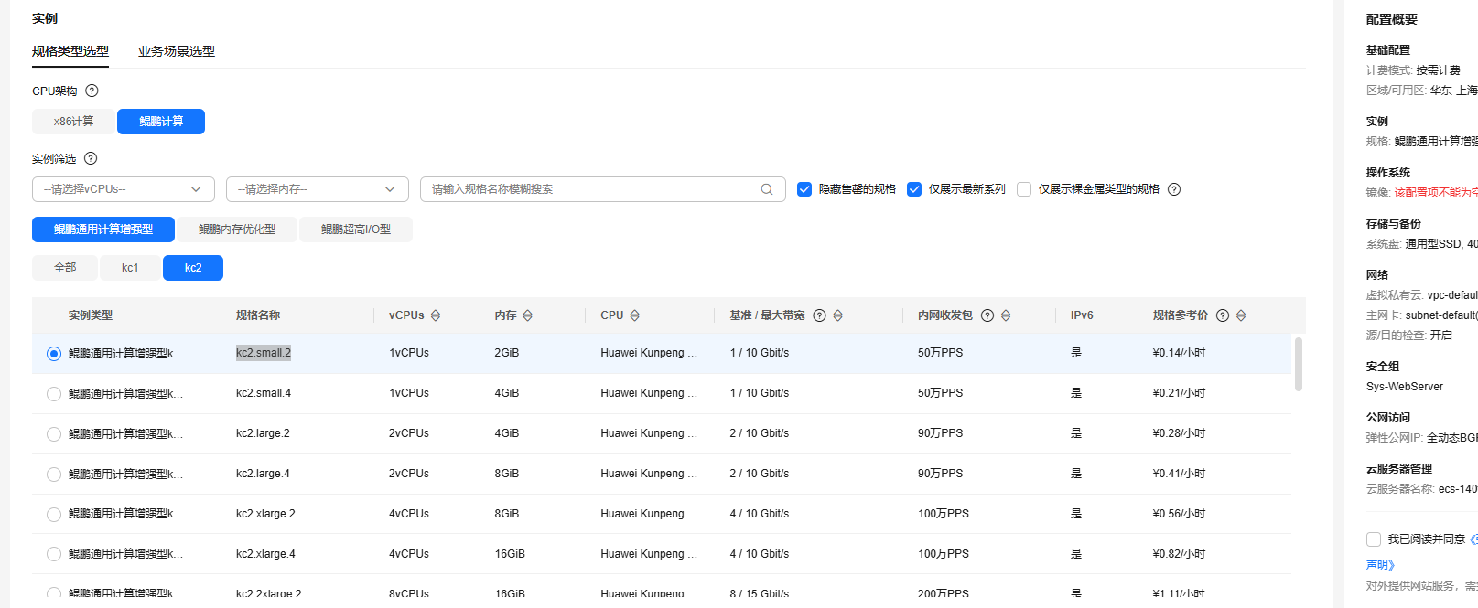
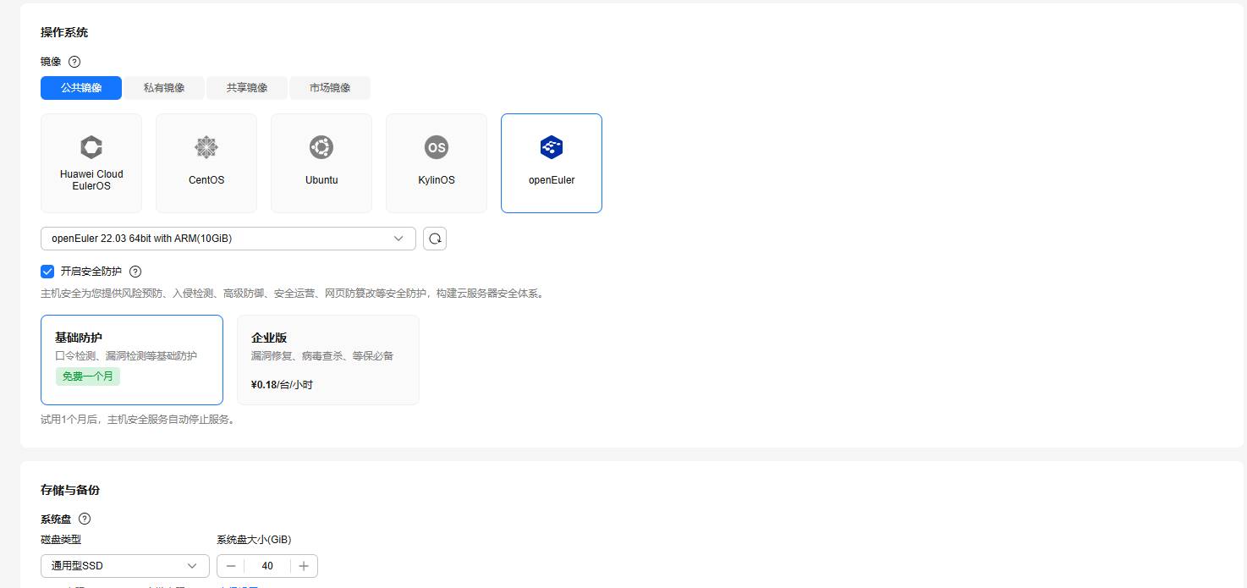
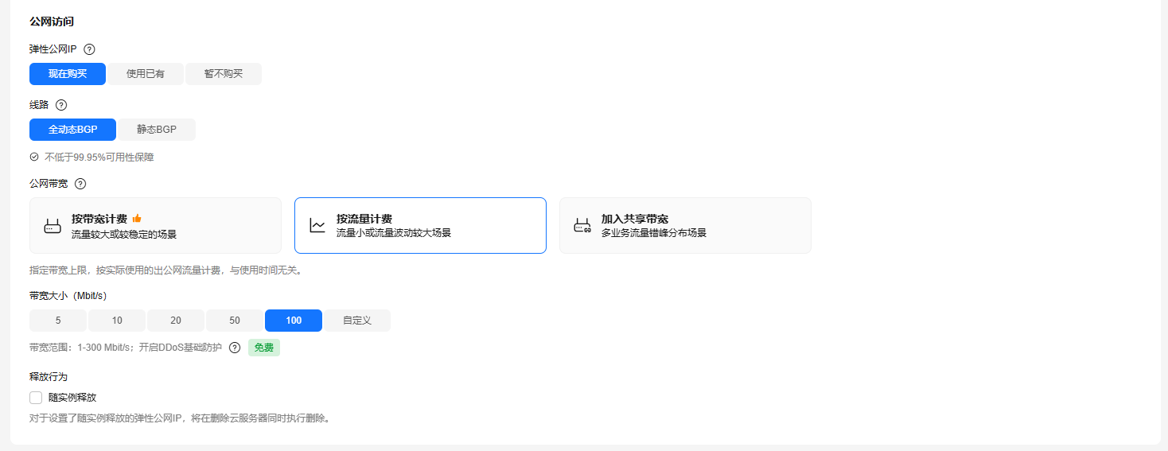
          - 创建源端安全组
在网络控制台，找到“访问控制/安全组”并进入
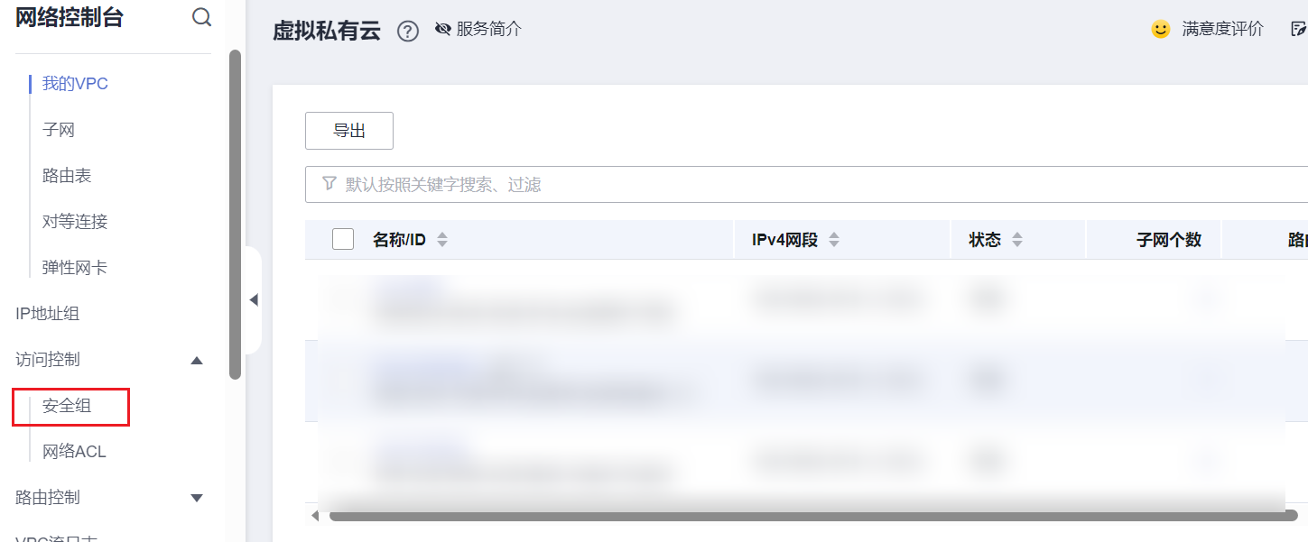

单击右上角“创建安全组”，关键参数如下：
- 名称：webserver
- 模板：选择“自定义”
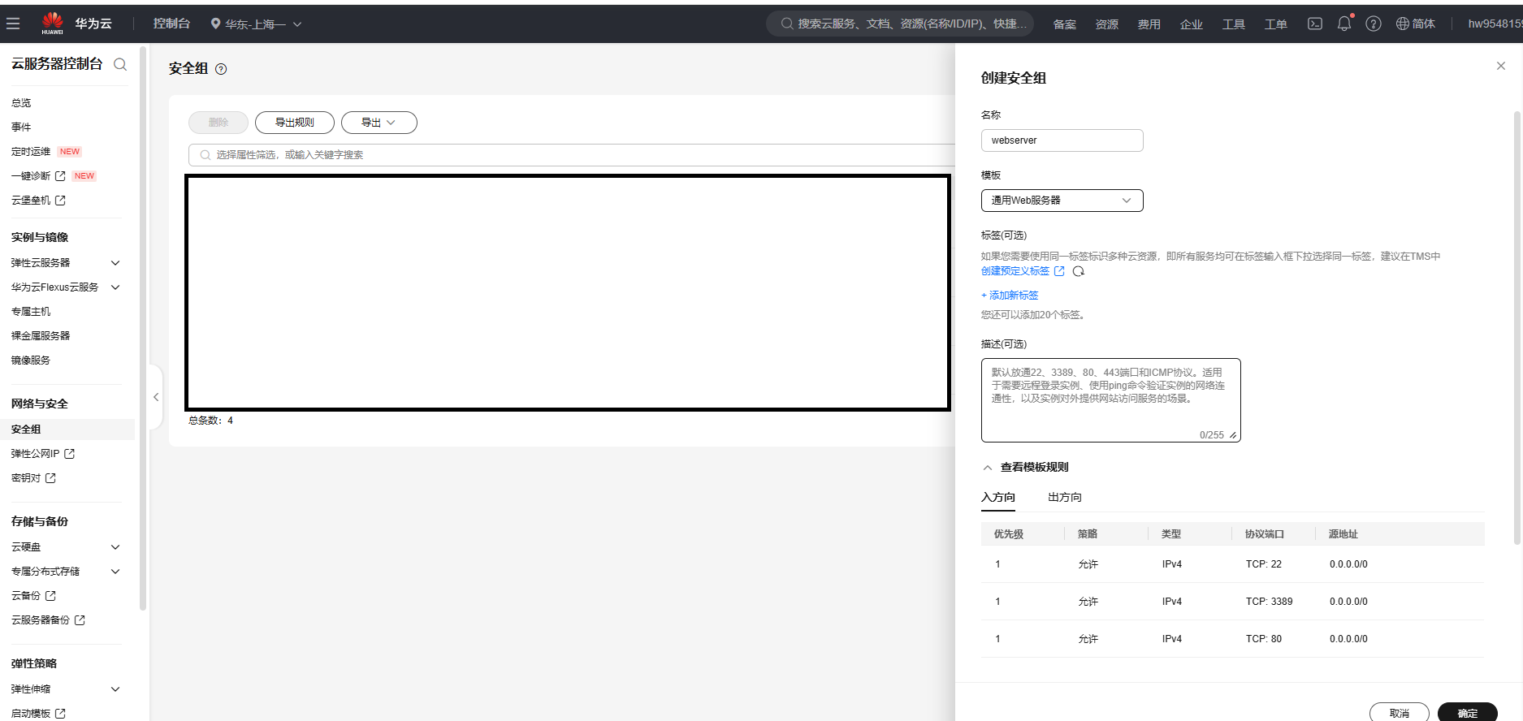
22（ssh端口）、18082（工具端口）、3306（mysql数据库端口）端口放通本地访问公网ip即可（https://ip.900cha.com/ 可查询）
          - 安装部署x2openEuler工具
下载x2openEuler工具，参考安装指南安装工具。
ssh root@xx.xx.xx.xx #公网ip
wget https://repo.oepkgs.net/openeuler/rpm/openEuler-20.03-LTS-SP1/contrib/x2openEuler/aarch64/Packages/x2openEuler-core-3.0.0-latest.aarch64.rpm #下载工具包
dnf install x2openEuler-core-3.0.0-latest.aarch64.rpm -y #安装
cd /usr/local/x2openEuler/portal/service
vi silent_installation.conf #配置密码
bash service_init.sh true #启动服务
访问https://xx.xx.xx.xx:18082/x2openEuler/#/login（替换成公网ip），工具首页如下：
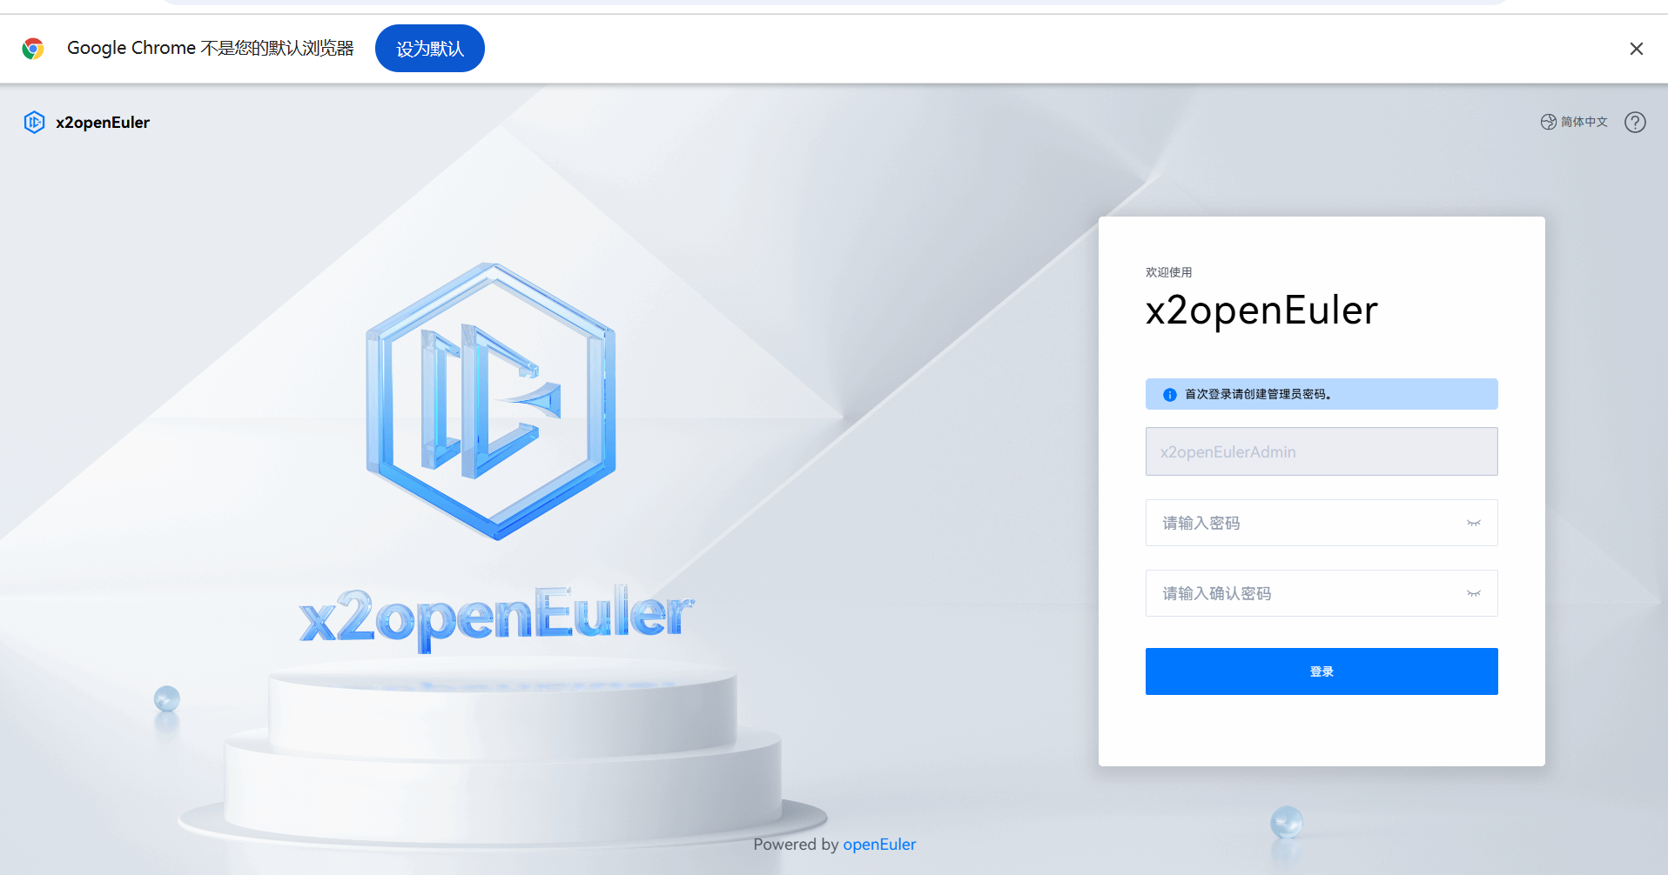

任务二：源端环境准备
注：该任务为实验所需的源环境准备
          - Visual Studio安装
提前安装好visual studio工具，添加“ASP.NET和Web开发”组件。
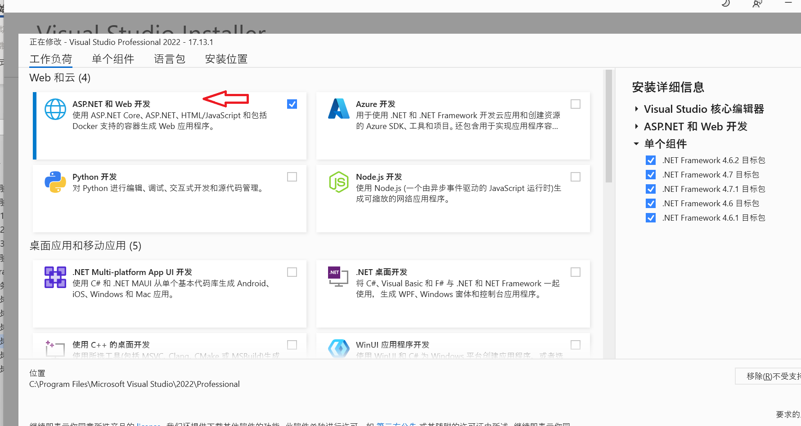
          - 下载开源博客项目
博客项目地址：https://gitee.com/ftboy/RightControl_Blog
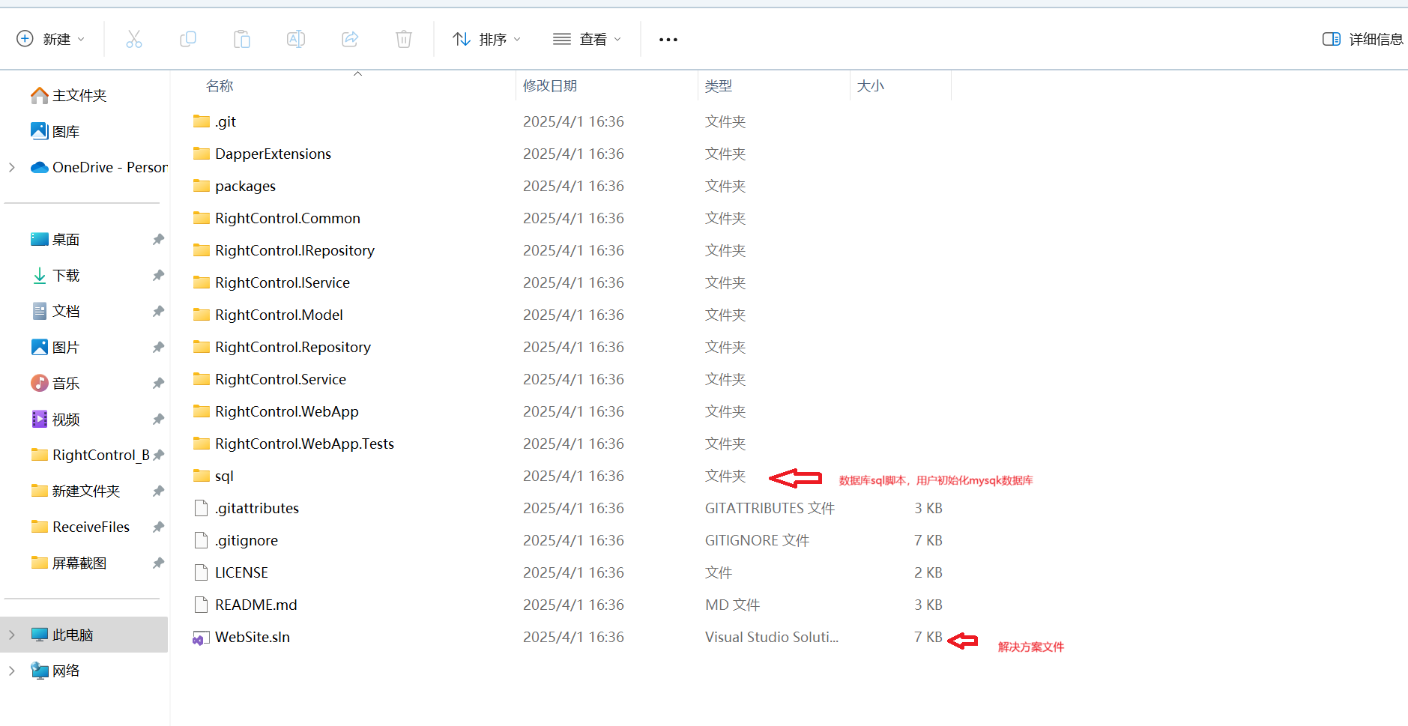
          - 数据库配置
登录工具端节点，把开源项目的数据库脚本导入，创建原始数据，并查看数据：
mysql -u root -p #默认无密码，直接回车
CREATE USER 'your_username'@'%' IDENTIFIED BY 'your_password'; #创建远程用户
GRANT ALL PRIVILEGES ON *.* TO 'your_username'@'%' WITH GRANT OPTION; #授权用户权限
FLUSH PRIVILEGES; #刷新权限
exit #退出
systemctl restart mariadb #重启服务
创建数据库：
mysql -u root -p
create database rightcontrol_blog;
exit #退出
mysql -u root -p -D rightcontrol_blog < /root/rightcontrol_blog.sql #导入数据库
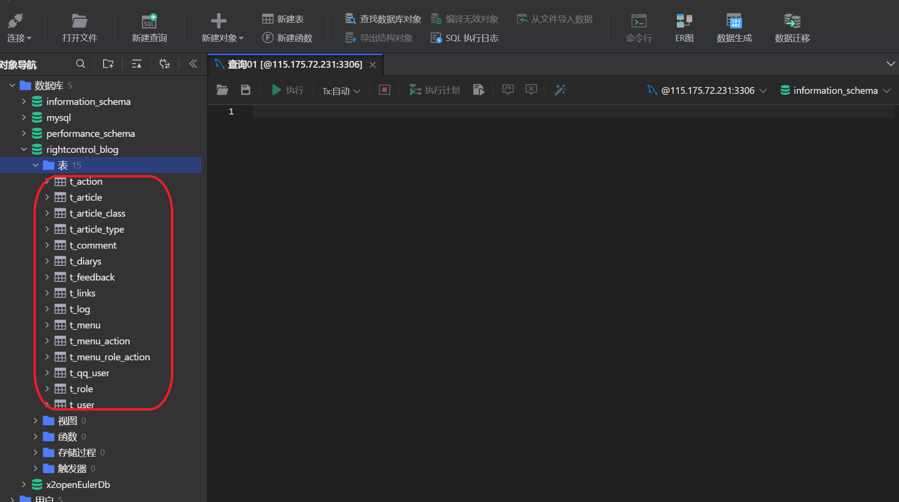

任务三：目标端环境搭建
          - 创建工具端弹性云服务器
参考2.1任务二步骤1
          - 创建源端安全组
参考2.1任务二步骤2

.NET Framework Web项目运行
          - 修改数据库配置
使用Visual Studio打开解决方案，并修改数据库配置
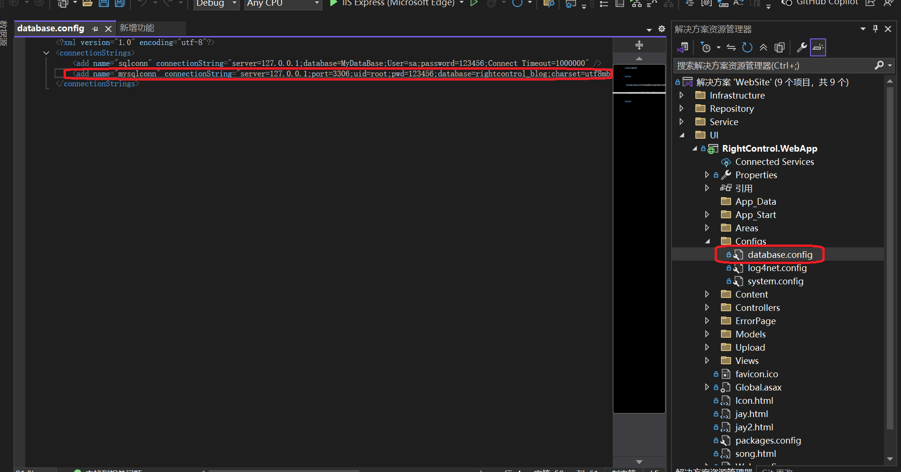
          - 运行项目
点击“IIS Express （Microsoft Edge）”，运行项目
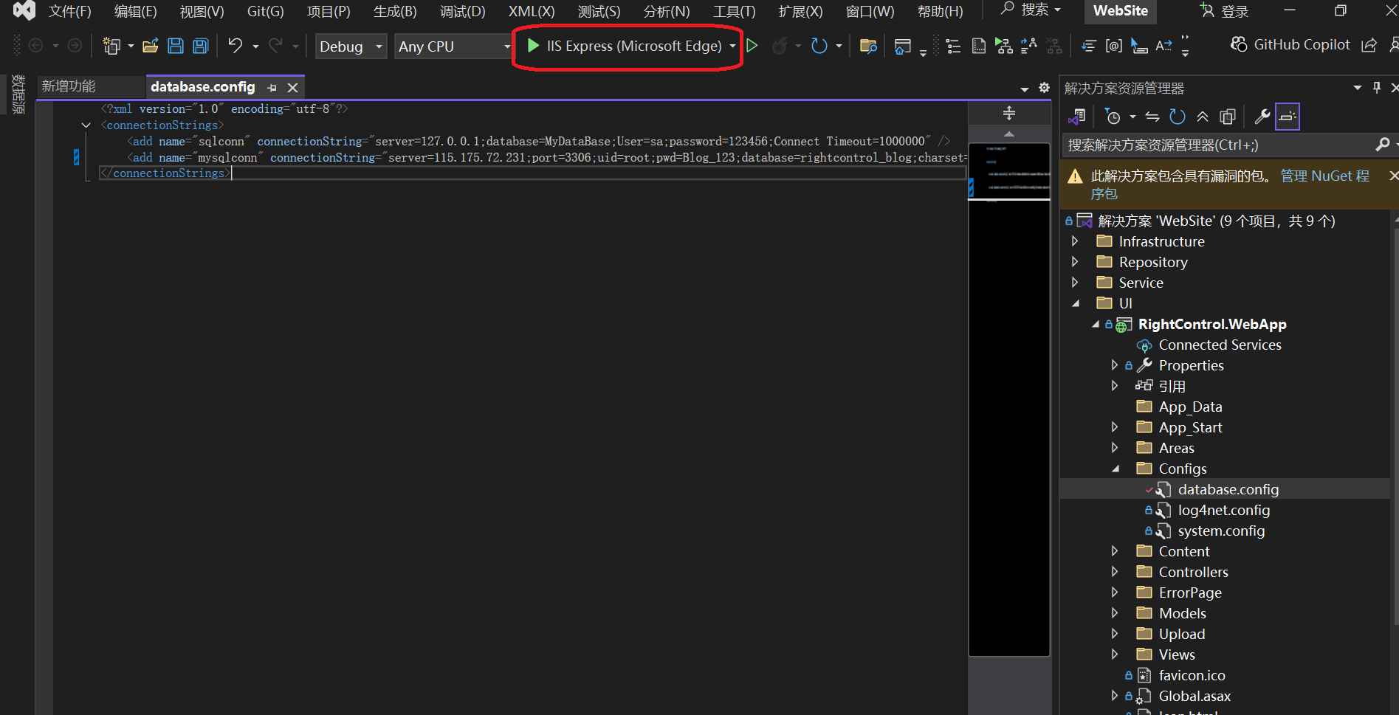
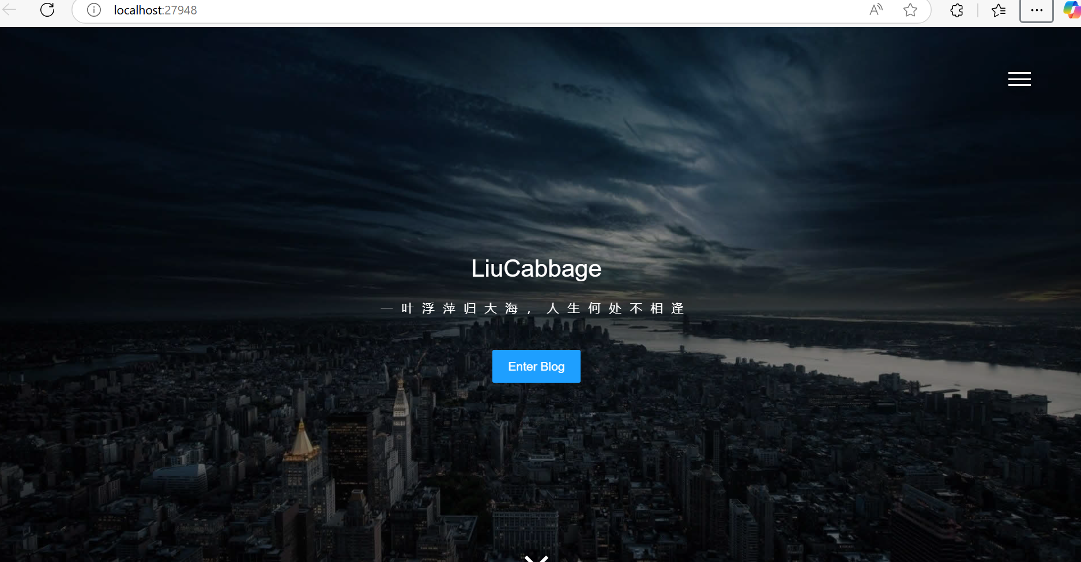

业务应用迁移
          - 将项目打成压缩包
将2.4章节中的Web项目打包成压缩包
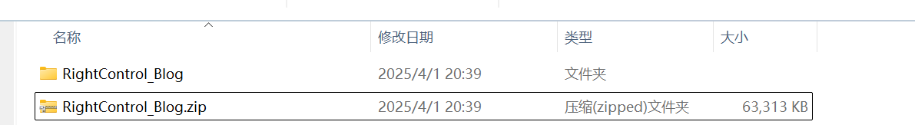
          - 创建迁移任务
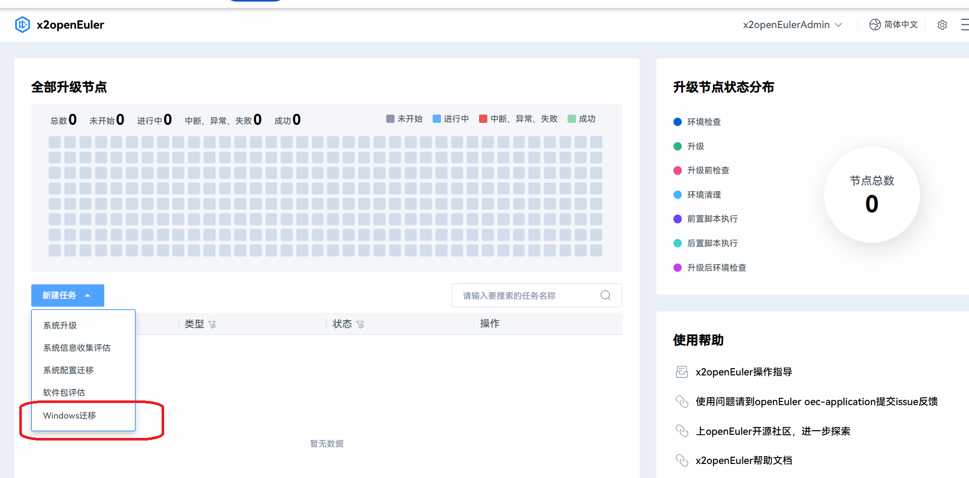
          - 填写节点和应用信息
填写目标节点信息，ssh端口、账号和密码
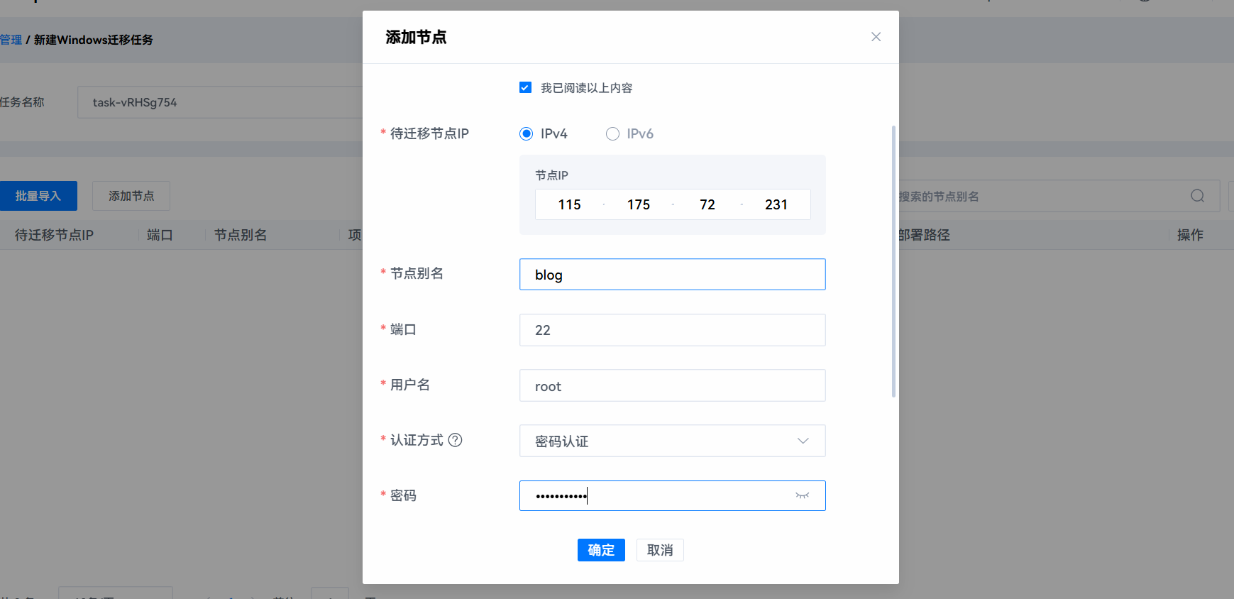
填写应用信息
端口号：Web应用配置访问的端口号
部署路径：默认/opt/x2openEuler/windows/
Web服务器：支持httpd和nginx
业务软件包：步骤1中压缩的业务软件包
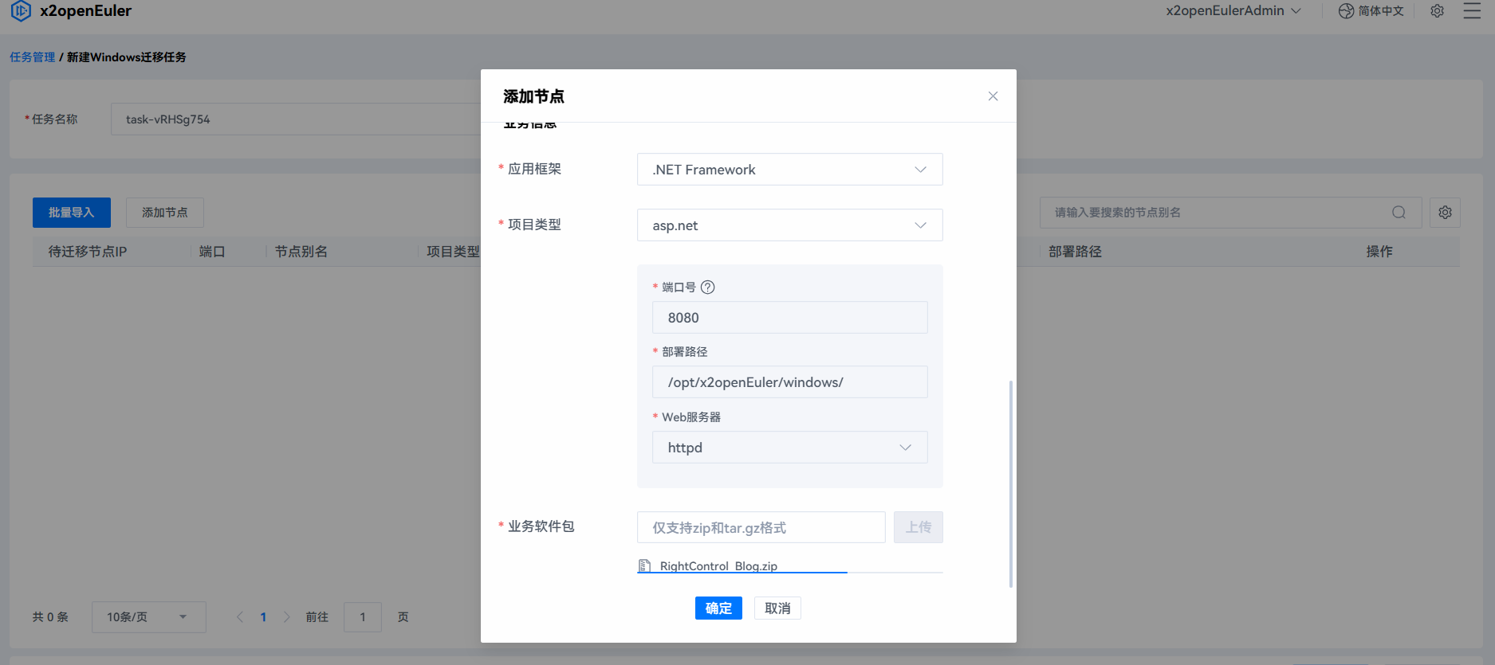
          - 环境检查
本环节扫描目标节点信息
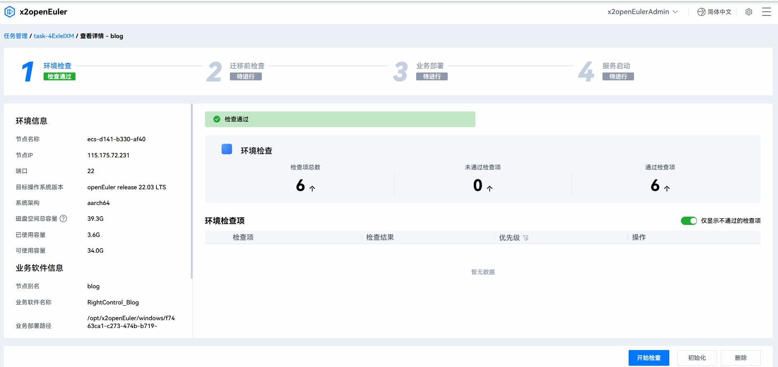
          - 迁移前检查
本环节对应用进行兼容性扫描，第三方库、数据库、Windows API信息。
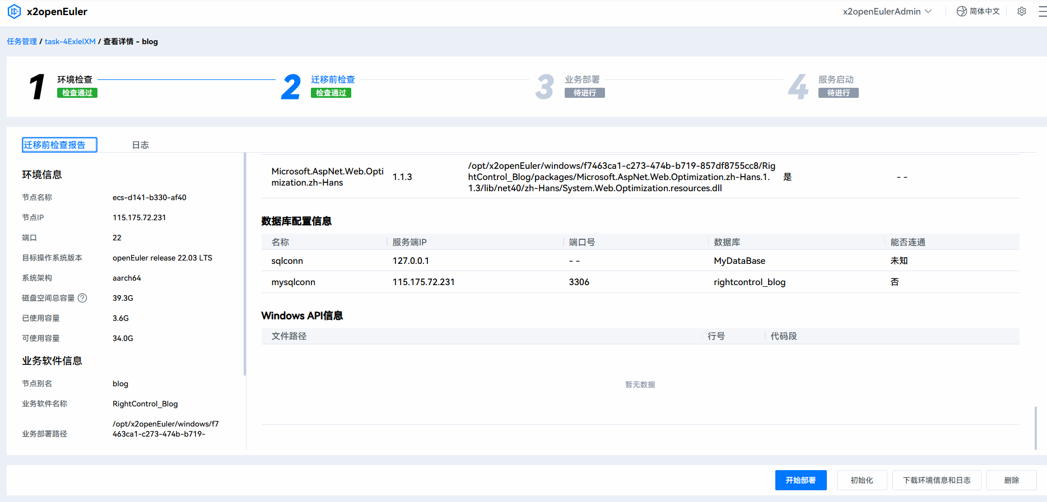
          - 业务部署
该阶段会自动化部署.NET Framework兼容层和配置Web服务器。
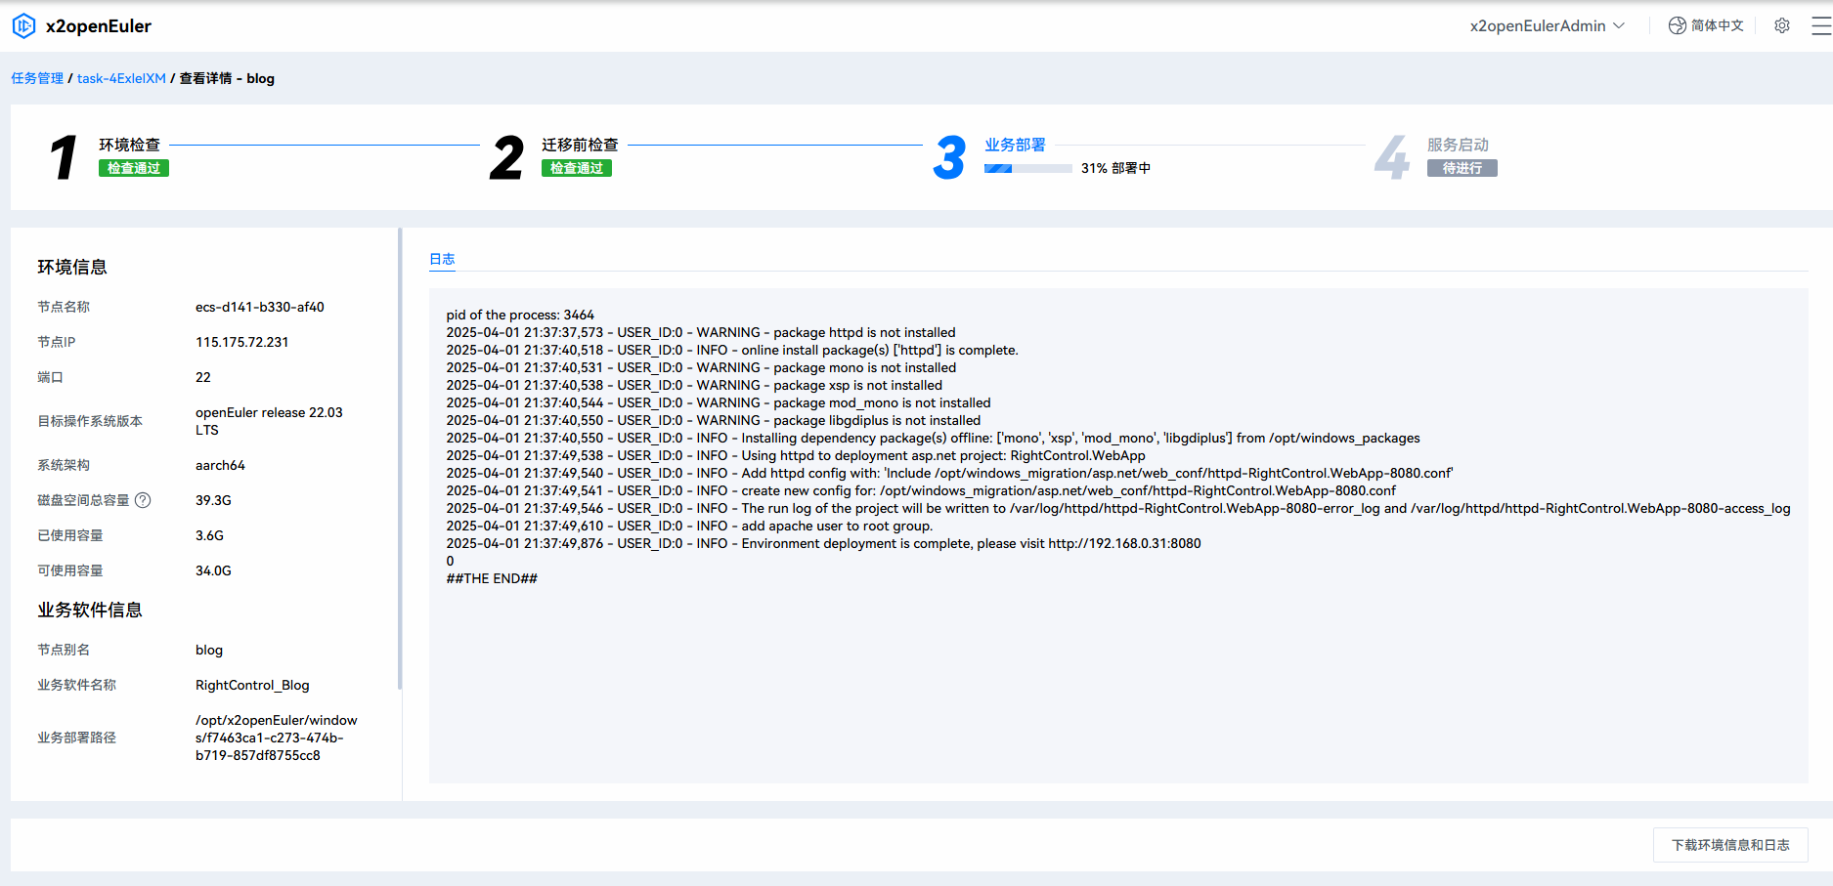
          - 服务启动
启动服务后访问Web服务url，本项目访问http://115.175.72.231:8080/，验证服务启动成功后，进行功能测试。测试过程中遇到报错，参考FAQ解决，若无法解决，请至https://gitee.com/src-openeuler/mono/issues提出issue。
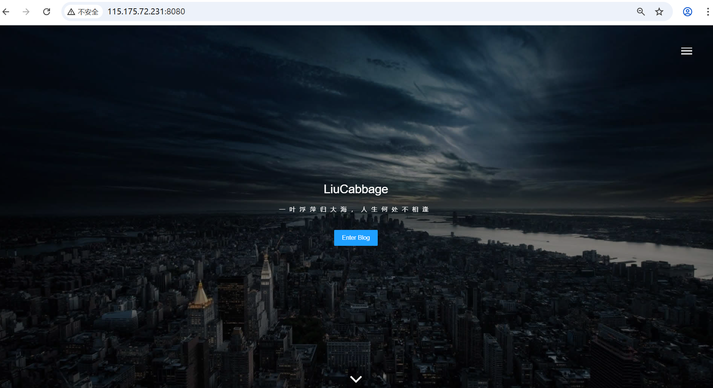

数据库迁移
注：不同数据库厂商，提供数据迁移解决方案有差异，具体迁移流程参考数据库厂商官网指导，或寻求技术支持。本节以Mysql迁移达梦为例，给出简略步骤。
          - 数据库安装
参考达梦数据库官网提供的《数据库安装指导文档》，启动数据库服务。
          - 数据迁移
参考达梦数据库官网提供的《DM数据移植》，完成DM数据迁移。
          - 应用改造
下载.NET驱动，参考《应用开发指南》进行应用改造。

FAQ

Windows API适配
迁移前检查报告，提示Windows API信息，目标节点无法提供Windows API，因此需要代码修改适配。
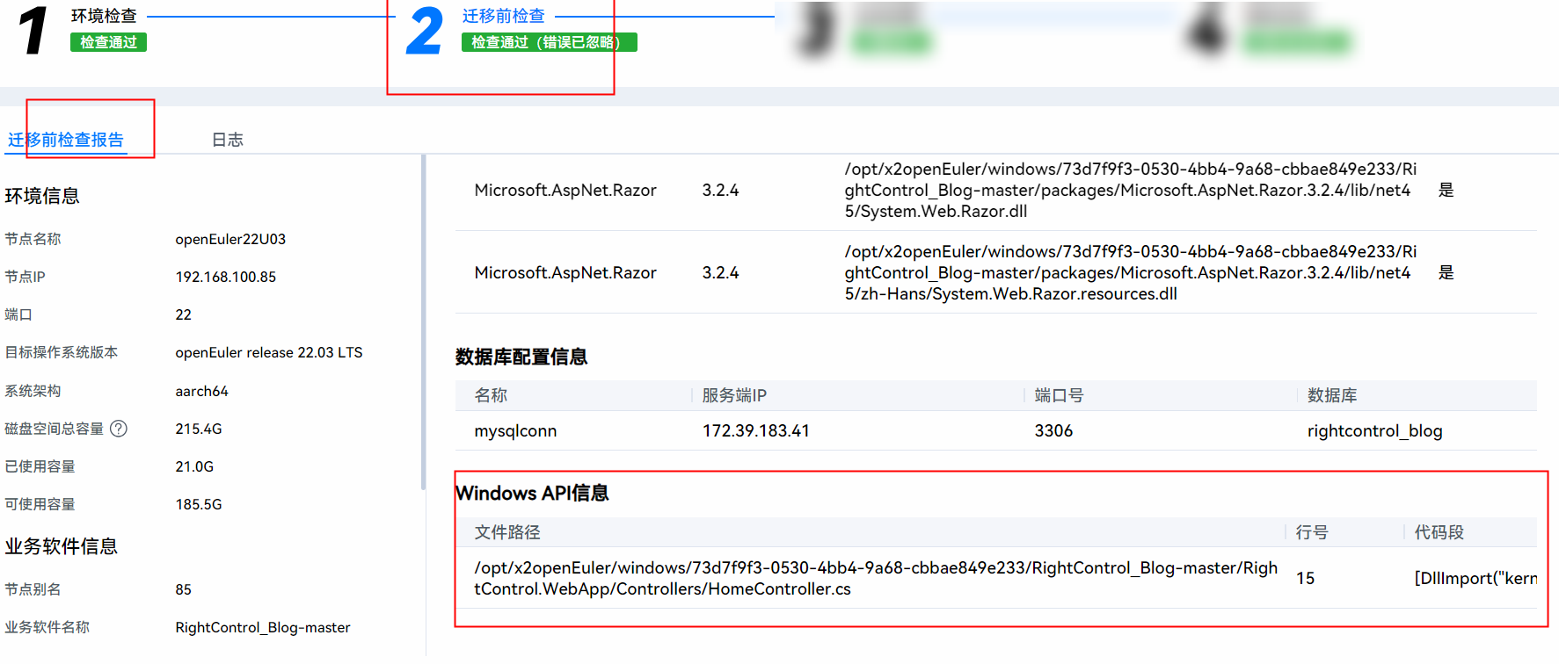
问题：代码中调用kernel32.dll的Windows系统库，导致不兼容
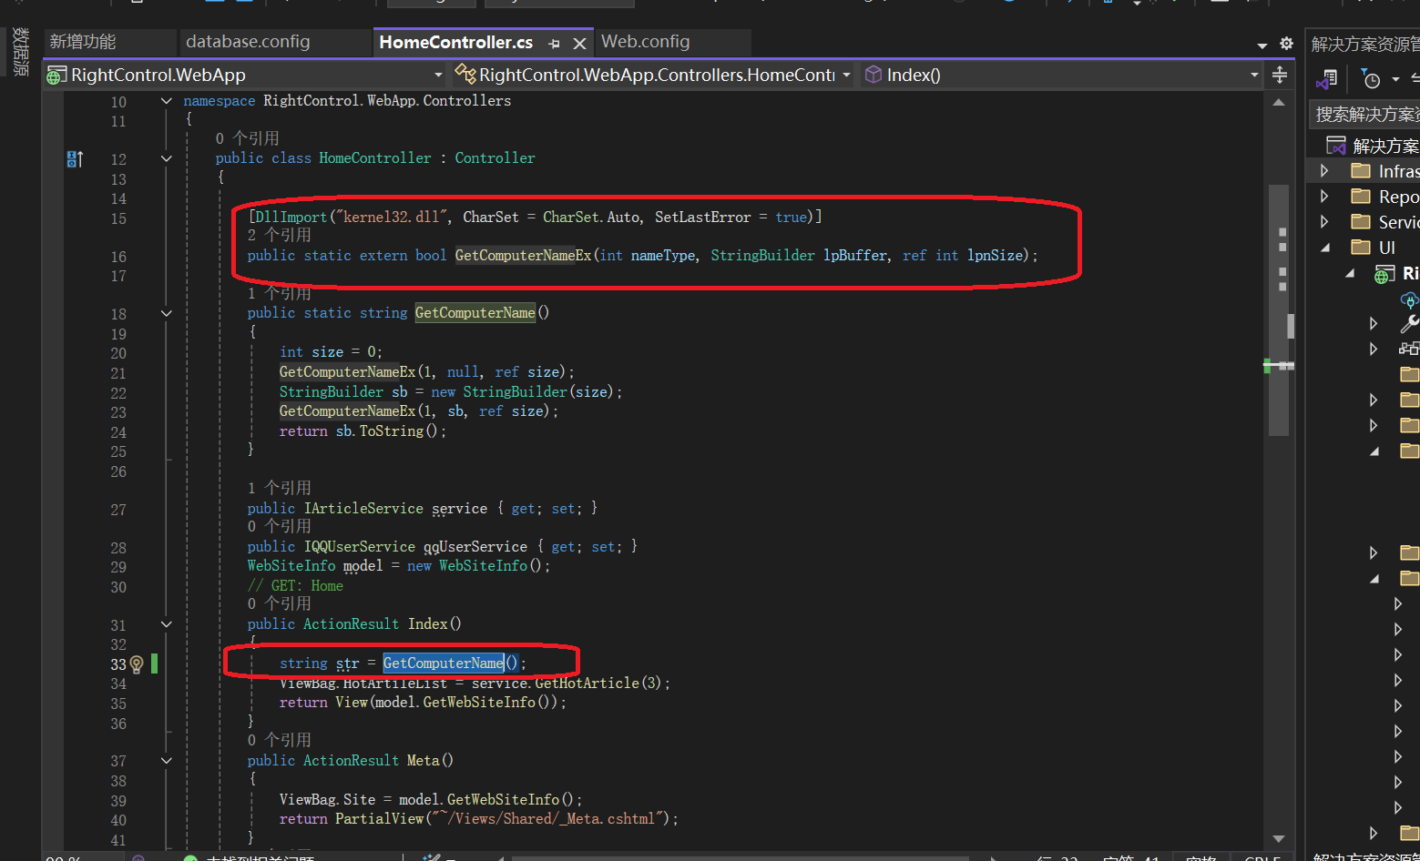
解决方案：将代码适配Linux平台
public static string GetComputerName()
{
if (RuntimeInformation.IsOSPlatform(OSPlatform.Windows))
{
// Windows 平台使用 kernel32.dll
return GetWindowsComputerName();
}
else
{
// 非 Windows 平台使用环境变量或系统调用
return GetUnixComputerName();
}
}
// Windows 平台的实现
private static string GetWindowsComputerName()
{
int size = 0;
GetComputerNameEx(1, null, ref size);
StringBuilder sb = new StringBuilder(size);
GetComputerNameEx(1, sb, ref size);
return sb.ToString();
}

// Unix 平台的实现
private static string GetUnixComputerName()
{
try
{
// 使用环境变量获取主机名
string hostName = Environment.GetEnvironmentVariable("HOSTNAME");
if (!string.IsNullOrEmpty(hostName))
{
return hostName;
}
// 如果环境变量未设置，尝试调用系统命令
var process = new System.Diagnostics.Process
{
StartInfo = new System.Diagnostics.ProcessStartInfo
{
FileName = "hostname",
RedirectStandardOutput = true,
UseShellExecute = false,
CreateNoWindow = true
}
};
process.Start();
string result = process.StandardOutput.ReadToEnd().Trim();
process.WaitForExit();
return result;
}
catch (Exception ex)
{
return Environment.MachineName;
}
}

大小写适配
如果遇到网页404或者找不到路径等问题，优先检查路径是否正确，包括大小写是否匹配，下图报错路径找不到：
问题：windows文件系统大小写不敏感，而linux文件系统大小写敏感，对于大小写不匹配的文件或目录，无法检索到
解决方案：通过工具找到项目的部署路径，并对路径下不正确的文件或目录名进行修改，确保路径可以完全匹配，示例中的home目录应该为Home。
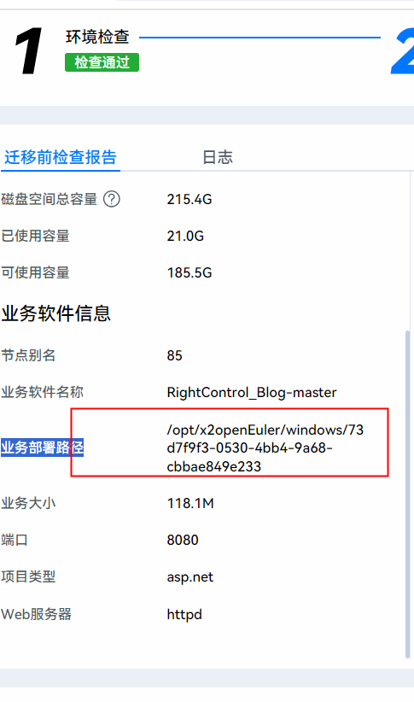
ln -s home Home

